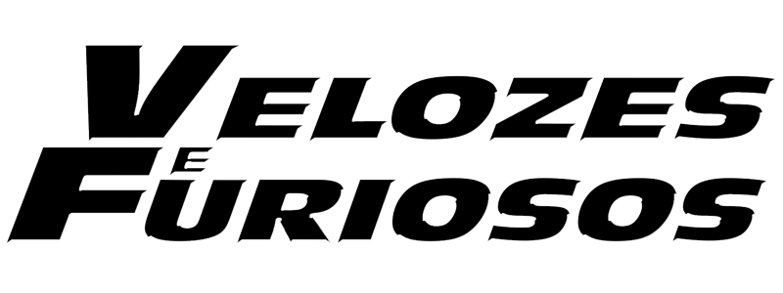

Documentação do Projeto

Projeto individual do 1° Semestre

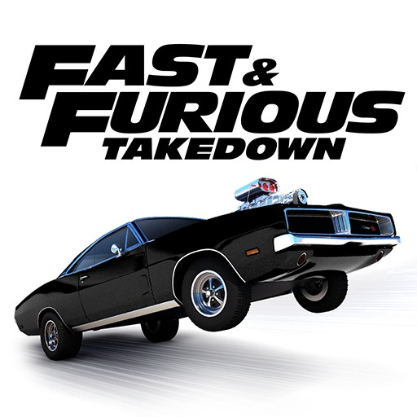

Antonio Gonçalves Sousa - 1ADS – A

CONTEXTO

A saga “Velozes e Furiosos” é uma série cinematográfica que estreou em 2001, explorando o mundo da corrida de carros tunados e atividades criminosas relacionadas. Com seu início focado em corridas ilegais nas ruas de Los Angeles, a trama evoluiu para incluir missões globais, espionagem e uma rede intricada de personagens. O núcleo da história gira em torno da família liderada por Dominic Toretto, interpretado por Vin Diesel, e seu elo com Brian O’Conner, interpretado por Paul Walker. Ao longo dos filmes, a narrativa se tornou mais complexa, incorporando elementos de ação espetacular, desafios sobre rodas e amizades leais, transformando “Velozes e Furiosos” em uma franquia de grande sucesso. O falecimento de Paul Walker durante as filmagens do sétimo filme trouxe um toque emocional à saga, enquanto o enfoque na diversidade do elenco e a exibição de carros incríveis continuaram a cativar fãs ao redor do mundo.

Objetivo

O principal objetivo é impulsionar o conhecimento e o interesse do público pela saga, estimulando discussões e interações significativas. Ao promover uma abordagem informativa e envolvente, o site se tornará um ponto de referência para os fãs, consolidando-se como uma plataforma dinâmica que cativa tanto os iniciantes quanto os entusiastas de longa data da franquia “Velozes e Furiosos”.

Justificativa

ESCOPO

* Repósitório no git hub;
* Organização no Trello;
* Documentação do projeto;
* Protótipo do site;
* Site informativo e interativo sobre Velozes e Furiosos com páginas de index, login, cadastro, home, analytics e jogo interativo, todas conectadas com banco de dados;
* Modelagem lógica;

